**3.4. Entwurf einer REST-Schnittstelle**

* Verfügbare Ressourcen und HTTP-Verben

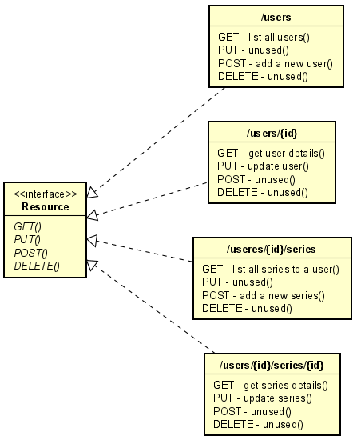

* Zusätzliche Quere-Parameter:
  + /users/{id}/series{id}?genre=<genre>&platform=<platform>&rating=<rating>
* JSON: Beispielanfragen und -antworten